План урока Html +Сss

**Блок . Способы подключения CSS к HTML коду**

Давайте теперь разберемся с тем, как сделать так, чтобы написанный CSS применился к нашему **HTML коду**. Это можно сделать тремя способами.

**Первый** способ заключается в том, что **CSS** будет написан в отдельном файле и специальным образом подключен к нашей HTML странице.

*<link rel="stylesheet" href="путь к CSS файлу">*

Сам CSS файл должен быть с расширением **.css**. Обычно его называют *styles.css* или *style.css*.

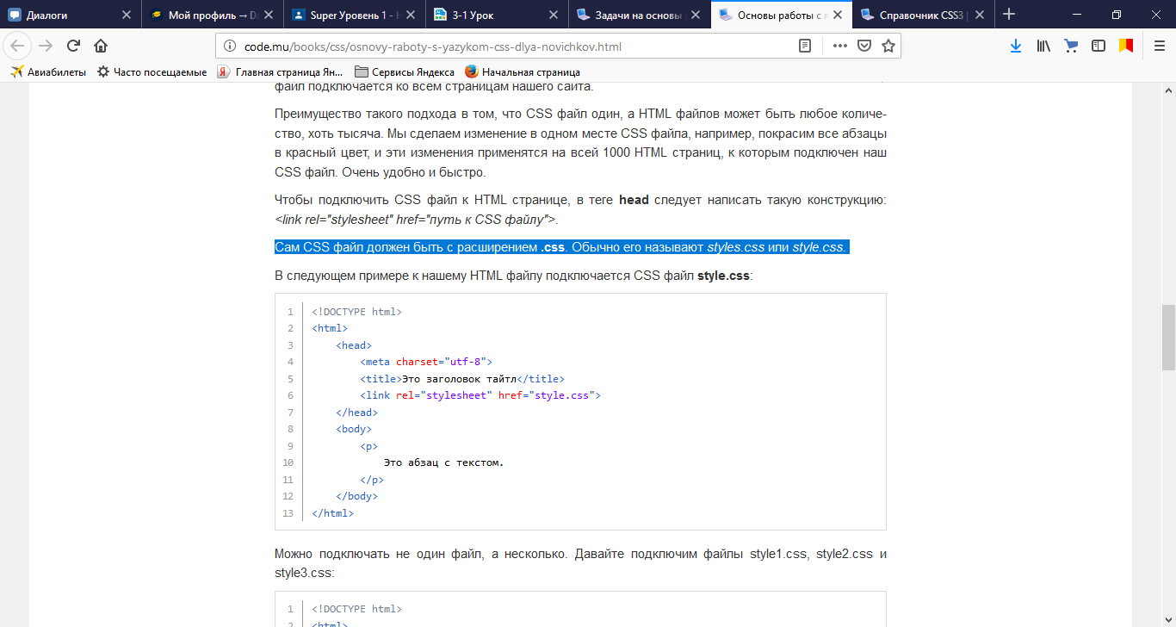

**Еще два способа** заключаются в том, что **CSS** код будет написан прямо на HTML странице.

Второй способ заключается в том, что CSS код можно написать в теге **<style>** Его можно размещать как внутри **<head>** (чаще всего), так и внутри **<body>**.

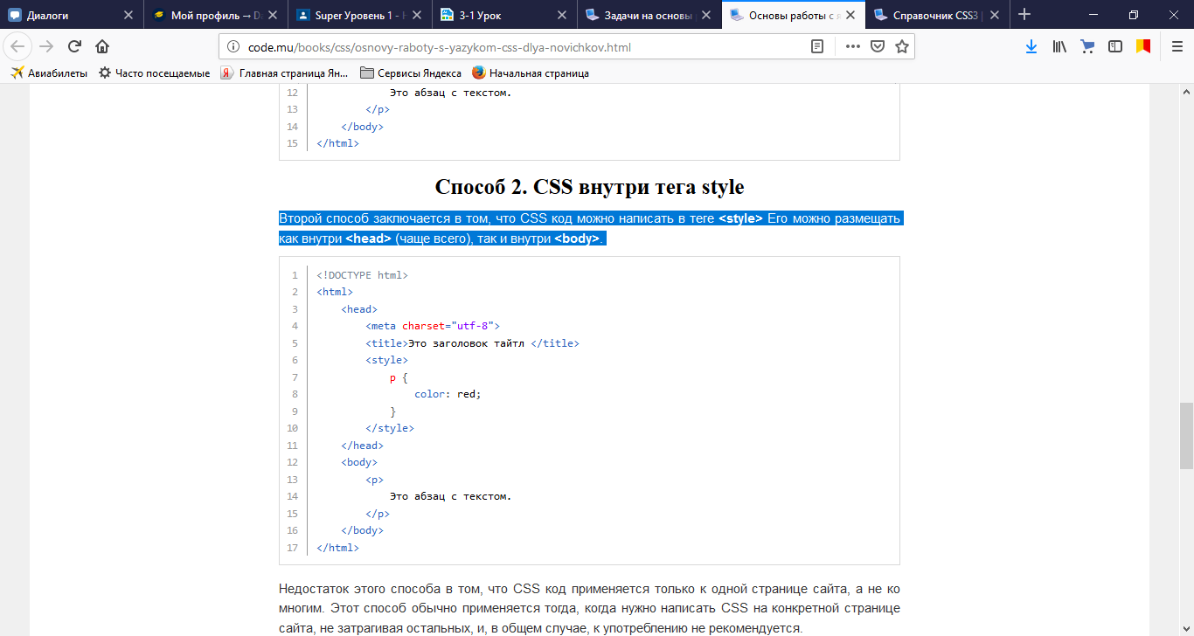

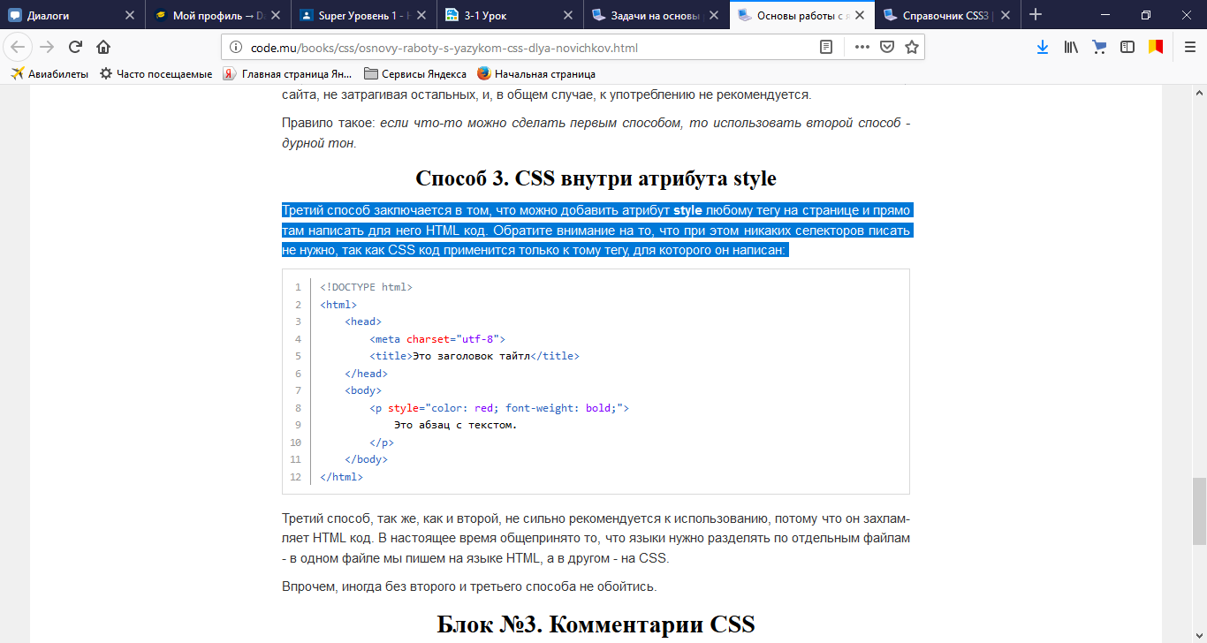

**На цвета**

Для решения задач данного блока вам понадобятся следующие CSS свойства: [color](http://code.mu/css/color.html).

Сделайте все абзацы <p> красного цвета.

Сделайте все <h1> зеленого цвета.

Сделайте все <h2> голубого цвета.

Сделайте все <h3> оранжевого цвета.

**На style**

Для решения задач данного блока вам понадобятся следующие HTML атрибуты: [style](http://code.mu/attr/style.html).

Сделайте первый на странице абзац <p> зеленого цвета.

Сделайте второй на странице абзац <p> красного цвета.

**На ширину и высоту**

Для решения задач данного блока вам понадобятся следующие CSS свойства: [width](http://code.mu/css/width.html), [height](http://code.mu/css/height.html).

Сделайте все абзацы <h2> шириной 300px.

Сделайте все таблицы <table> шириной 400px, высотой 200px.

**На выравнивание**

Для решения задач данного блока вам понадобятся следующие CSS свойства: [text-align](http://code.mu/css/text-align.html).

Поставьте все <h1> по центру.

Поставьте все <h2> по правому краю.

Сделайте так, чтобы текст в абзацах <p> был выровнен одновременно и по правому и по левому краю.

Сделайте так, чтобы во втором абзаце <p> текст был выровнен по центру.

Поставьте все <th> по левому краю.

Поставьте все <td> по центру.

**На жирность**

Для решения задач данного блока вам понадобятся следующие CSS свойства: [font-weight](http://code.mu/css/font-weight.html).

Сделайте все <td> жирным.

Сделайте <h1> нежирным.

Сделайте одновременно <th>, <h1> и <h2> нежирным.

**На курсив**

Для решения задач данного блока вам понадобятся следующие CSS свойства: [font-style](http://code.mu/css/font-style.html).

Сделайте все <h2> курсивом.

Сделайте все абзацы <p> курсивом, а первый абзац - нет.

**На размер шрифта**

Для решения задач данного блока вам понадобятся следующие CSS свойства: [font-size](http://code.mu/css/font-size.html).

Сделайте все <h2> 20px.

Сделайте все абзацы <p> 15px.